关于中澳友谊花园“城市书屋”的询价

公司：
湛江市旅游发展促进中心需采购中澳友谊花园湛江市游客服务中心处“城市书屋”的设计图和施工图工作。按照“城市书屋”试点建设的有关要求和标准，委托设计公司针对中澳友谊花园“城市书屋”设计出了一整套建设方案。预算费用1.8万元（附件：1平面图）。
第一条 设计要求：
1、“城市书屋”整体效果图。
- “城市书屋”水电图。
- “城市书屋”施工图。
- “城市书屋”工程造价。
第二条 相关要求
1、询价响应方的资质要求：（未达到以下资质要求的，将被视为无效询价响应）
（1）投标人须具备独立法人资格，具有独立承担法律责任和民事责任能力。
（2）需提供有效期内的营业执照副本复印件（若已三证合一，则只需提供营业执照复印件并加盖询价响应方公章）。
2、报价及相关材料（盖章）请于2020年9月5日下午15时前送达湛江市旅游发展促进中心。
附件：1平面图
附件：2项目报价表

（联系人：尧鑫，联系电话：0759-2331234）

湛江市旅游发展促进中心
2020年9月3日

附件：1平面图
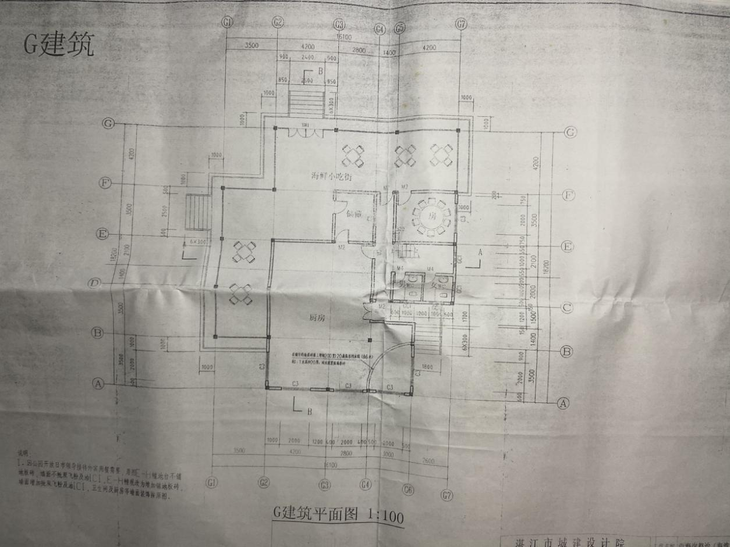

附件2：
项目报价表

项目名称 | 中澳友谊花园“城市书屋”的询价
报价单位名称
项目总报价（含税）
填表时间： 联系人：
填表单位（盖章）：

